МУНИЦИПАЛЬНОЕ БЮДЖЕДНОЕ ОБРАЗОВАТЕЛЬНОЕ УЧРЕЖДЕНИЕ
МОГЕН-БУРЕНСКАЯ СРЕДНЯЯ ОБЩЕОБРАЗОВАТЕЛЬНАЯ ШКОЛА
МОНГУН-ТАЙГИНСКОГО КОЖУУНА
РЕСПУБЛИКИ ТЫВА

Аналитический отчет
воспитательной работы
школьной библиотеки
на 2018-2019
учебный год

Выполнила: Саая А.В. – зав.шк. библ.

с. Кызыл-Хая
2019 г.
Аналитический отчет работы школьной библиотеки
МБОУ Моген-Буренской СОШ
за 2018-2019 учебный год

В течение учебного года библиотека работала по плану, утвержденному администрацией школы.
Цель:
- Формирование и раскрытие фонда;
- Пропаганда чтения;
- Обслуживание пользователей;
- Повышение квалификации.
Основные задачи:
- обеспечение учебно-воспитательного процесса путем библиотечно-библиографического и информационного обслуживания учащихся и педагогов;
- формирование у школьников независимого библиотечного пользователя; организовывать мероприятия, воспитывающие культурное и социальное самосознание и содействующие эмоциональному развитию;
- работать с учащимися, учителями, администрацией и родителями, содействуя реализации задач школы;
- проектирование различных форм деятельности учащихся с книгой;
- совершенствование традиционных и освоение новых библиотечных технологий;
- развивать сотрудничество с другими библиотеками.
Основные функции библиотеки:
- Образовательная – поддерживать и обеспечивать образовательные цели.
- Информационная – предоставлять возможность информацию вне зависимости от ее вида, формата и носителя.
- Культурная – организовать мероприятия, воспитывающие культурное и социальное самосознание, содействующие эмоциональному развитию.
Работа с фондом
В начале и в конце учебного года проводили работу по изучению состава фонда библиотеки. По результатам изучения фонда составляется план на приобретение необходимой литературы. Составили совместно с учителями-предметниками заказ на учебники с учетом их требований. Постоянно ведется прием и обработка поступившей литературы, списание устаревшей литературы.
Общий фонд библиотеки составляет – 8703 экземпляров книг на общую сумму – 1514350,03 руб.
Из них:
- Художественная – 3255 экз. – 25927,86 руб.
- Учебная литература - 4883 экз. – 1411268,11 руб.
- Методическая литература - 74 экз. – 5830,48 руб
- Брошюры временного хранения – 410 экз.- 63052,38 руб
- Электронные учебники - 81 экз. – 8271,20 руб.
Фонд библиотеки содержит научно-популярную, художественную литературу, учебники и учебные пособия, методическую литературу для педагогов и учащихся. Книги расставлены соответственно технологии работы школьной библиотеки: по библиотечной классификации, по возрасту обучающихся, отдельно расположена методическая литература, подписные издания.
Всего - 328 читателей.
Посещений - 3954.
Книговыдача – 5478.
Поступление – 36 экз.
Для обеспечения учета и сохранности фонда ведется соответствующая документация. Записи в документах производятся своевременно. Все издания технически обработаны. Постоянно ведется работа с фондом: расстановка фонда, ремонт книг, ведется работа с задолжниками, каждую пятницу идет подготовка к предыдущей неделе для подпора информации из интернета, в последнюю субботу каждого месяца проводили санитарные дни (очищение от пыли книг, генеральную уборку).
4 раза проводились смотры – рейды по сохранности учебников. Проверка состояния учебников показала, что многие учащиеся небрежно относятся к учебникам. Замечания были доведены классным руководителям класса. Проведены беседы, о бережном отношении к книгам. Дан был срок для приведения в порядок учебников.
Для выдачи учебников заведена специальная тетрадь. С учащимся проводятся индивидуальные беседы по сохранности учебников.
Работа с читателями
Библиотечное обслуживание осуществляется в соответствии с Положением о библиотеке. Читатели получают во временное пользование печатные издания и другие виды изданий из фонда библиотеки, пользуются библиографическим и справочно–информационным обслуживанием, принимают участие в массовых мероприятиях. Педагог-библиотекарь постоянно формирует у читателей навыки независимых библиотечных пользователей.
Педагогические работники интересуются методикой преподавания учебных предметов, обучения и воспитания детей новейшими педагогическими технологиями. Анализ чтения учащихся показал, что они читают мало, интерес к книге становится все меньше и меньше. Школьники старших классов обращаются в библиотеку, в основном, за программной литературой, за справочной, научно-популярной литературой.
От читателей поступило 354 запросов различного характера. В большинстве справки выдавались при подготовке общешкольных мероприятий, внеклассных занятий и для открытых уроков.
Традиционное знакомство с библиотекой для первоклассников «Дом, где книги живут» проводили в сентябре. Им было очень интересно знакомство с библиотекой и даже некоторые, хоть и не знали букв, хотели взять книги на дом, и говорили, что они попросят своих родителей прочитать книги. Всего было 25 учащихся.
«Какой я ученик, расскажет мой учебник» - беседа о сохранности учебников для 5-7 кл. провела педагог-библиотекарь Чойган Кан-ооловна Иргит. Было охвачено 38 учащихся 5-х, 6-х и 7-х классов. Интерес был не так уж и велик, но учащихся 5 и 7 классов задавали больше вопросов. Особенно их заинтересовала то, что книга является лицом учащихся.
Экскурсия-приглашение «Добро пожаловать в библиотеку» для 1класса. Всего было 27 учащихся 1 класса. Все они были записаны в читатели, они познакомились с правилом пользовании библиотеки, им открыли формуляры и было выдано первые книжки-буклеты.
«Умеете ли вы читать» беседа было проведено в 3 «а» классе. Учащихся с большим интересом слушали беседу и посмотрели презентацию «Как правильно читать книгу».
«Словарь – это Вселенная в алфавитном порядке» беседа и методы самостоятельной работы словарем который запланированный для учащихся 9-11 классов не было, а провели с учителем русского языка и литературы А.Б. Комбу для учащихся 6 «б» класса. Им было интересно и познавательно.
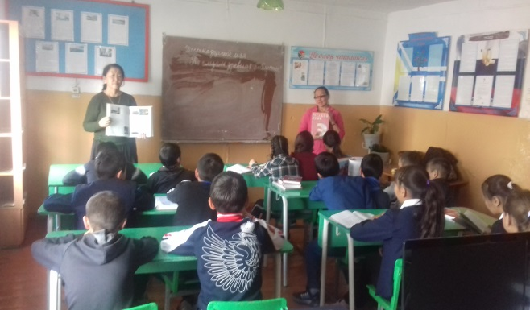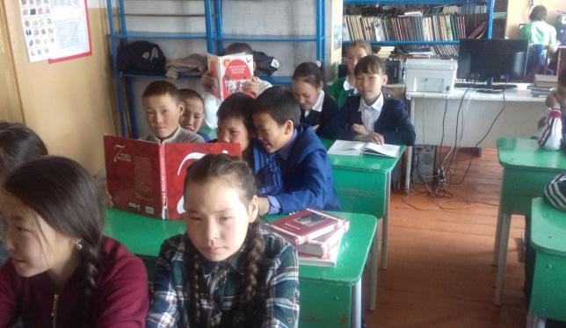
«Как правильно оформить реферат, доклад, сообщение» провела индивидуальную беседа с учащимся 8-11 классов. Особый интерес проявили учащихся 10 классов.
Воспитание культуры чтения учащихся является приоритетной задачей в работе библиотеке. Эта задача решается через проведение индивидуальных беседах с читателями.
При записи в библиотеку проводилась индивидуальная беседа с читателями о правилах пользования библиотекой, об информационных ресурсах библиотеки.
В течение полугода проводились рекомендательные беседы при выборе книг, беседы с целью выявления интересов читателя, беседы о прочитанном.
Для привлечения читателей-учащихся начальных классов, хотелось бы иметь в библиотеке красочно иллюстрированных книг.
Воспитательная работа
С целью формирование у школьников навыков независимого библиотечного пользователя; обучение пользованию носителями информации, поиску, отбору и критической оценке информации, а также способствование формированию личности обучающихся средствами культурного наследия в библиотеке большое внимание уделяется воспитательной работе. Для выполнения этих задач используются различные методы и формы индивидуальной и массовой работы.
К неделю «Золотая осень» проводили конкурс стихов «Осень, осень, золотая осень» среди учащихся 1-4 и 5-8 классов.
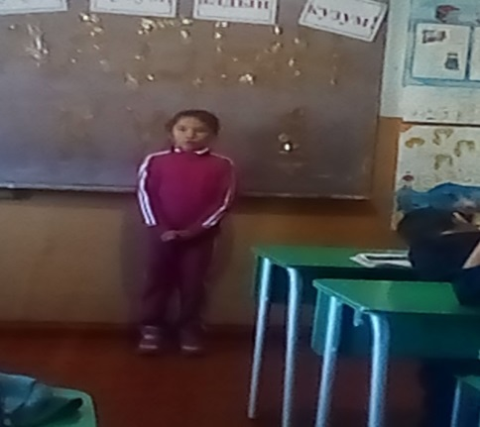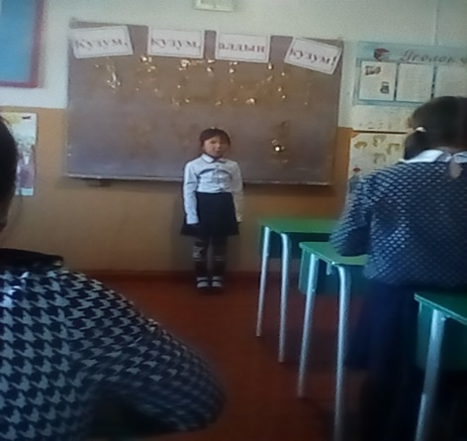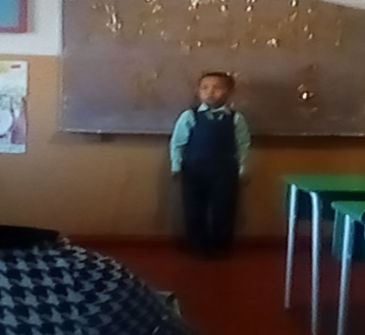
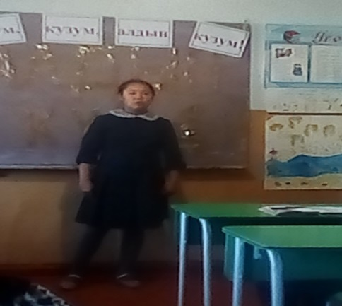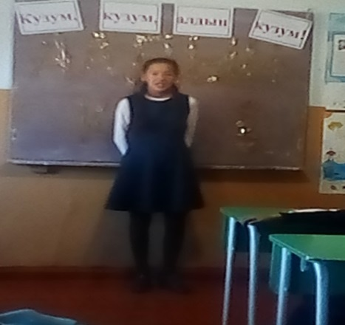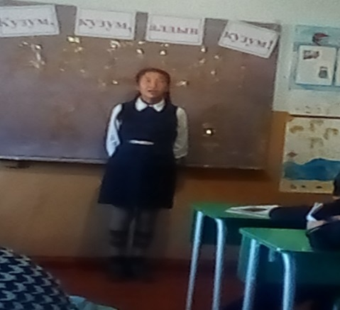
Неделя тувинского языка проводили в школе по отдельному плану учителей тувинского языка и литературы. Совместно с учителями-предметниками проводили конкурс стихотворений «Тува – мой край родной».
Хотелось бы отметить, что учащихся проявили большой интерес к этому конкурсу.
Победители:
Иргит Чинчиваа Балды Дензин-Лопсан Иргит Долу-Сай
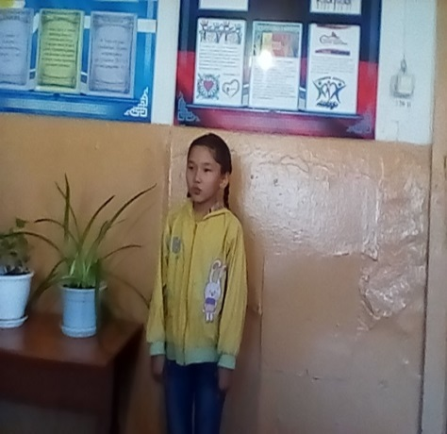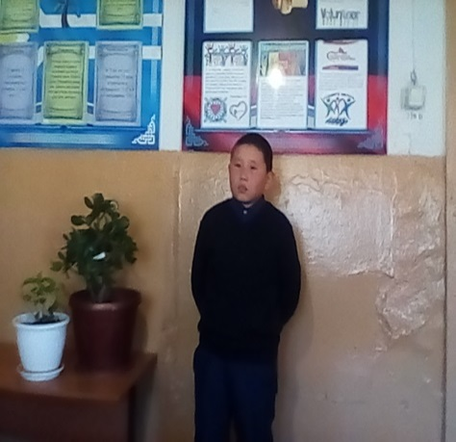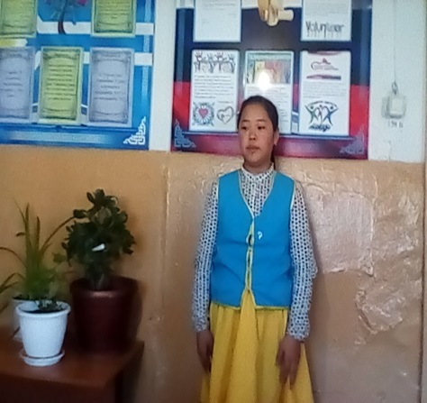
Ежемесячно совместно с активом школы проводим ремонт книг и рейд о сохранности учебников.
75-летие освобождение города Ленинграда от блокады (1944) было показано презентация для учащихся 5-9 классов.
Традиционный конкурс «Живая классика» провели в феврале. С каждым году участники показывают себя с лучшей стороны, подготовка и заинтересованность к этому конкурсы возросло, особенно со стороны родителей.
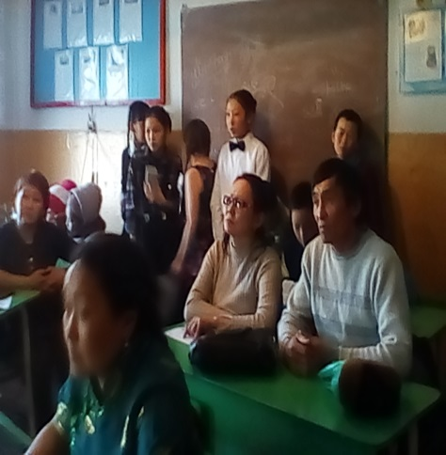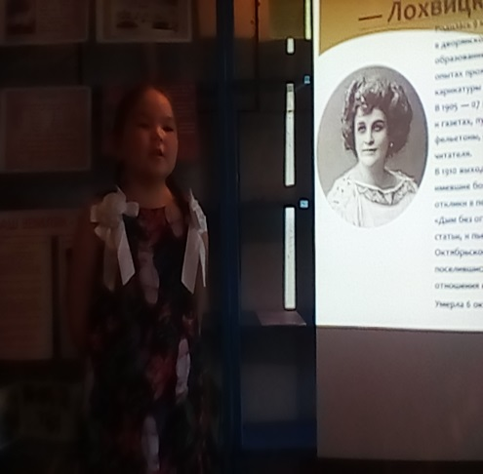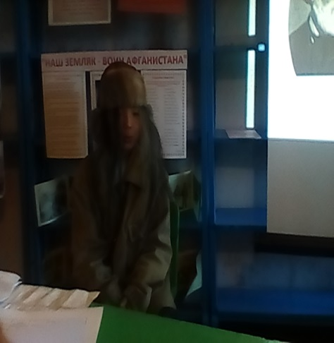
Победителями стали Иргит Анжела ученица 6 «б» класса (рук-ель Иргит Ч.Д.) заняла 1-ое место, 2-ое место заняла Монгуш Тайгана ученица 6 «б» класса (рук-ель Иргит Ч.Д.) и 3-ое место Аракчаа Альбина ученица 5 «а» класса (рук-ель Эникпен А.Н.) и они завоевали право участвовать на муниципальном этапе конкурсе. На муниципальном этапе Анжела завоевала 1-ое место, а Альбина 2-ое место и стали участниками Республиканского этапа, и там девчонки стали участниками.
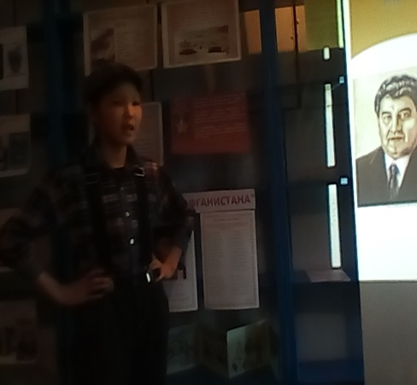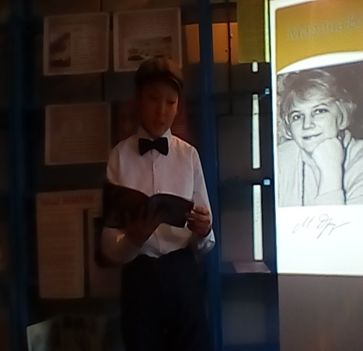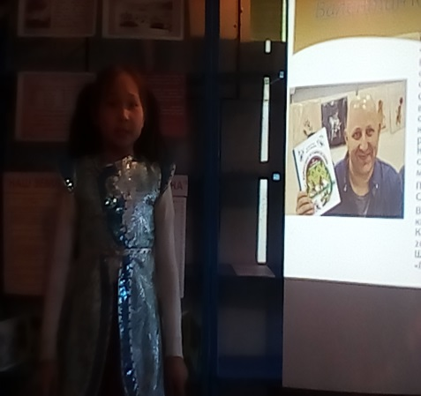
30-летие вывод советских войск из Афганистана, провели конкурс стихов среди 1-4, 5-8 и 9-11 классов. Участников было много и победителями стали:
- среди 1-4 классов (все девочки из 3 «а» класса классный руководитель Алефтина Тараачынооловна Салчак):
Иргит Алдын-Сай Иргит Чинчиваа Иргит Долгар
1-ое место 2-ое место 3-ое место
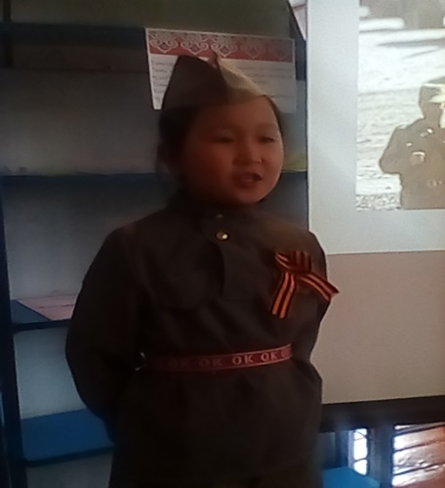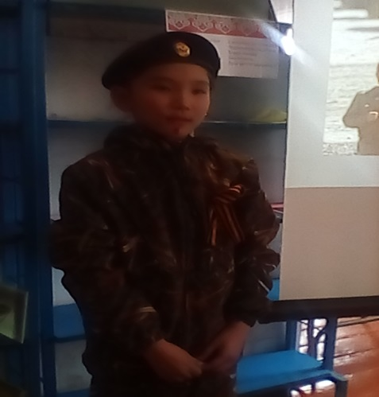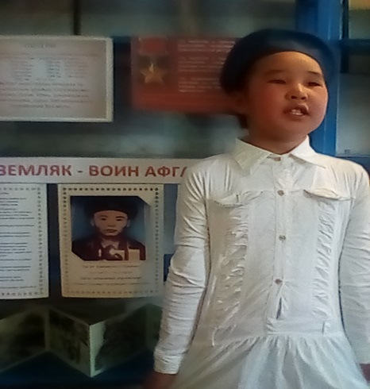
- среди 5-8 классов:
Иргит Долу-Сай Иргит Падма Очур Онзагай
1-ое место 2-ое место 3-ое место
ученица 5 «б» класса ученица 6 «б» класса ученица 7класса
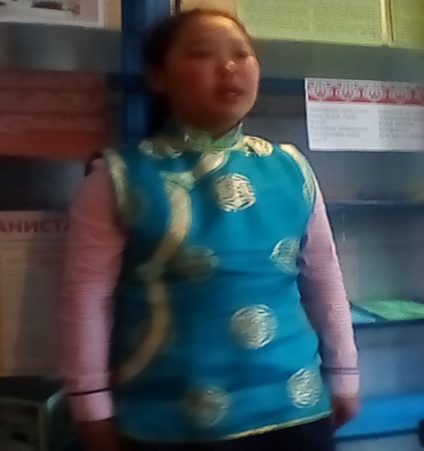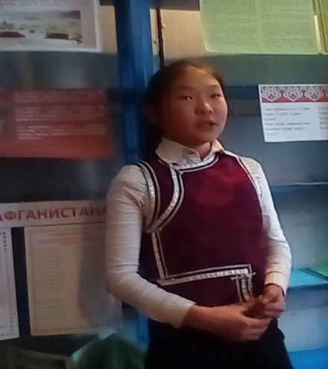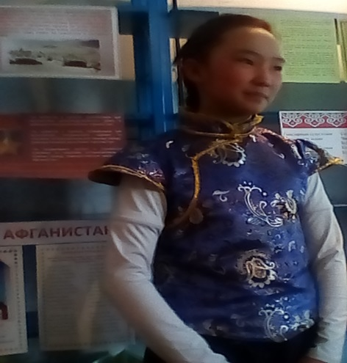
- среди 9-11 классов участвовала только ученица 10 класса Намзын Аяна
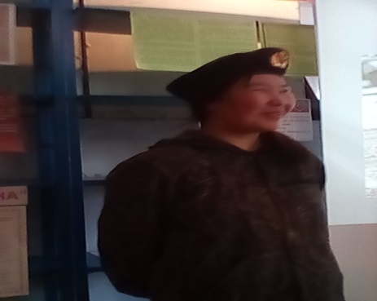
К празднику 8 марта было проведено муниципальный этап Международного фестиваль-конкурса чтецов «Посвящаю маме. Авамга тураскааттым. To my mother». Интерес и подготовка участников было хорошим. Победители приняли участие в муниципальном и республиканском этапе фестиваля-конкурса. Им стали:
- среди 1-4 классов:
Иргит Алдын-Сай Иргит Чинчиваа Голибова Анастасия
ученица 3 «а» класса ученица 3 «а» класса ученица 2 «а» класса
1-ое место 2-ое место 3-ое место
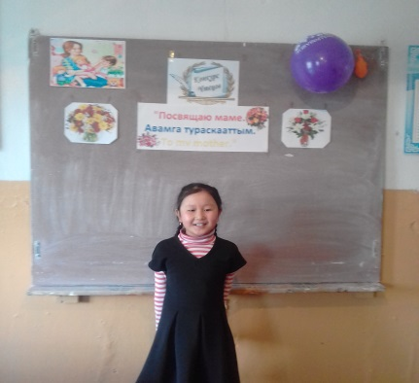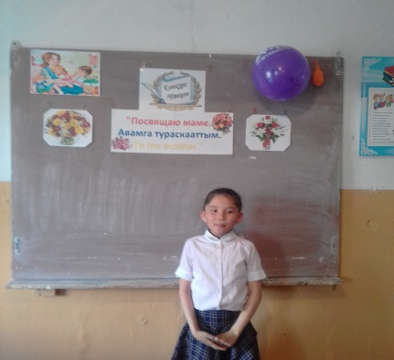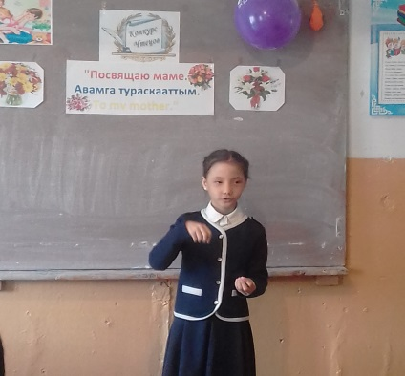
- среди 5-9 классов:
Иргит Анжела Аракчаа Альбина Иргит Долу-Сай
ученица 6 «б» класса ученица 5 «а» класса ученица 5 «б» класса
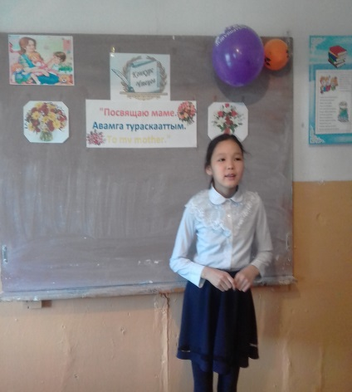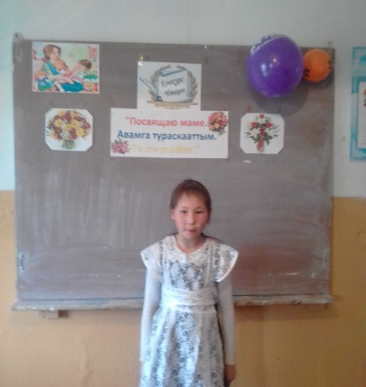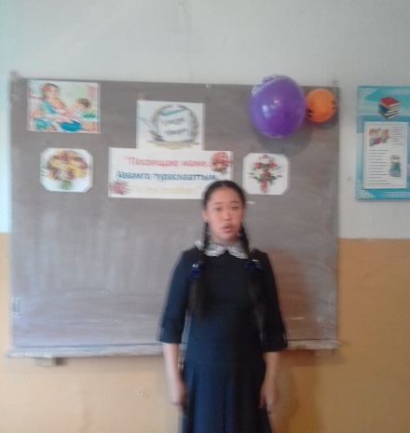
К неделю снежного барса было выставлено поделки с рук «Ирбиш» для начальных классов.
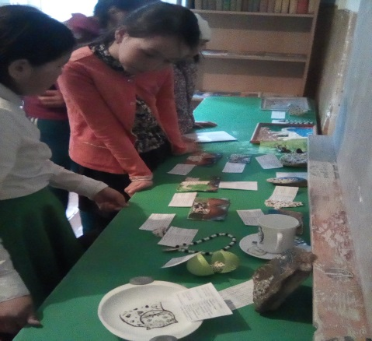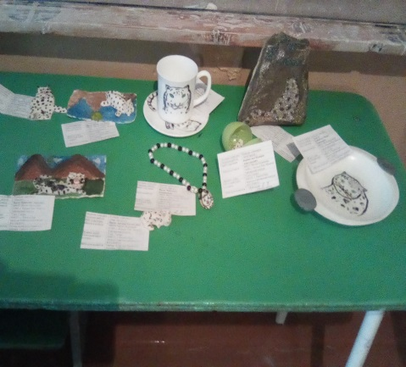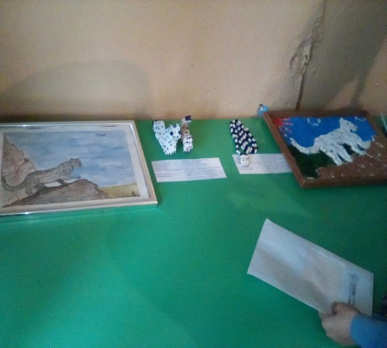
Тематические праздники:
В течение полугода у нас было оформлена информационные стенды «День Знаний», «2017 год – Год Экологии в России», «2017 год – Год молодежных инициатив в Туве», к Году экологии «Наш общий дом – природа», к Международному дню учителя «Учителю посвящается…», «День народного единства», «День ребенка», ко дню Матери «И это всё о маме…», ко дню отцов «Отцы Тувы», «Помним. Славим. Гордимся» стенд ко дню Героев Отечества, ко Дню Конституции РФ «Наши славные символы», «Как в разных странах отмечают Новый год?», «Наш земляк – воин Афганистана», «О Родине, о мужестве, о славе» ко Дню защитника Отечества, «Шаг чаагай Шагаа чаагай!» к празднику Шагаа, «Мама, мамочка ты одна такая - любимая и родная» книжная выставка посвященная 8 марта, «Мир пернатых и друзей ждет поддержки от друзей» буклеты ко дню птиц, «Здоров будешь – все добудешь» выпуск буклетов к всемирному дню здоровья, к всемирному дню авиации и космонавтики: «108 минут полёта вокруг Ю.А. Гагарина, «Моя профессия – мое будущее» профорентационный стенд для выпустников, «Конституция Респпублики Тыва», «9 мая – память погибшим, наследство – живым», «24 мая – день славянской письменности», «Добрый путь тебе выпустник».
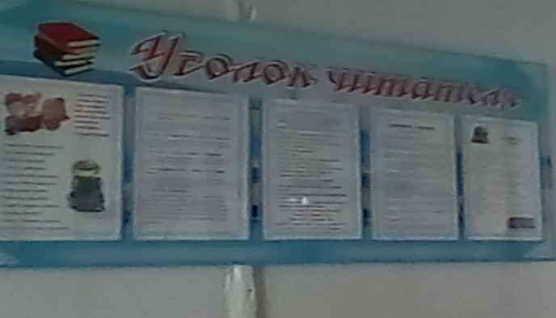
Постоянно каждую осень проводим акции «Подарим библиотеке книгу», «Книге новую жизнь. Прочитал книгу – подари библиотеке». В этом году к этим акциям проявили малый интерес. Всего было подарено в библиотеку 15 экземпляров (учебной и художественной литературы).
В школьном этапе Республиканского конкурса юных чтецов «Живое слово» среди 1-4 кл. победила Иргит Алдын-Сай из 3 «а» (кл.рук. Салчак А.Т.).
Каждый месяц пополняем постоянные выставки: «Книги - Юбиляры», «Произведения - Юбиляры», «Новые поступления для Вас», «Праздники Месяца». «Юбиляры – Месяца».
Цель таких выставок привлечь внимание детей к книгам, заинтересовать ребенка, расширять представления об окружающем мире, об истории Родины, прививать чувство патриотизма.
Продолжаем, пополнят тематические папки-накопители, картотеки СКС. Пополнение картотеки цитат, картотеки сценариев массовых мероприятий.
Особое внимание уделяется выставкам, посвященным писателям-юбилярам. Читателям предлагается краткая биография писателя, выставляются его книги, проводятся викторины, конкурсы рисунков, беседы-диспуты, литературные игры, конкурсы чтецов.
В этом учебном году читатели познакомились с творчеством писателей:
- 190 лет со дня рождения Л.Н. Толстого (1828-1910), русского писателя.
- 100 лет со дня рождения Б.В. Заходера (1918-2000), детского поэта, писателя, переводчика.
– 105 лет (1913-1975) со дня рождения Сергея Бакизовича Пюрбю, одного из основоположников тувинской литературы, первого народного писателя Тувы.
- 145 лет (1873-1945) со дня рождения Вячеслава Яковлевича Шишкова - русского писателя.
- 145 лет (1873-1950) со дня рождения Ивана Сергеевича Шмелева - русского писателя.
– 75 лет (1943) со дня рождения Октября Кыргысовича Тун-оола, поэта, члена Союза писателей РТ.
- 80 лет (1938-2010) со дня рождения Ховенмея Монгушевича Ойдан-оола, прозаика, поэта, журналиста, переводчика, члена Союза писателей РТ.
- 105 лет (1913-1972) со дня рождения Виктора Юзефовича Драгунского - русского детского писателя.
- 200 лет со дня рождения И.С. Тургенева (1818-1883), русского писателя
- 110 лет (1908-1983) со дня рождения Степана Агбановича Сарыг-оола одного из основателей тувинской литературы, народного писателя Тувы
- 110 лет со дня рождения Н.Н. Носова (1908-1976), детского писателя
- 100 лет со дня рождения А.И. Солженицына (1918-2008), русского писателя и публициста
- 90 лет со дня рождения Чингиза Айтматова, писателя (1928 – 2008)
- 100 лет со дня рождения писателя Д. Гранина (Германа) (1919 – 2017)
- 140 лет со дня рождения П.П. Бажова, писателя (1879-1950)
- 125 лет со дня рождения В. Бианки, писателя (1894-1959)
- 250 лет со дня рождения И.А. Крылова, писателя (1789-1844)
- 120 лет со дня рождения Ю.К. Олеши, писателя (1899-1960)
- 90 лет со дня рождения Ф. Искандера, писателя (1929-2016)
- 210 лет со дня рождения Н.В. Гоголя (1809-1852)
- 455 лет со дня рождения английского поэта и драматурга У. Шекспира (1564-1616)
- 95 лет (1924-1995) со дня рождения Салима Сазыговича Сюрюн-оола, народного писателя Тувы
- 95 лет со дня рождения писателя В.П. Астафьева (1924-2001)
- 95 лет со дня рождения поэта и драматурга Б. Ш. Окуджавы (1924-1997)
- 155 лет со дня рождения английской писательницы Э.Л. Войнич (1864-1960)
- 220 лет со дня рождения французского писателя О. де Бальзака (1799-1850)
Выставки:
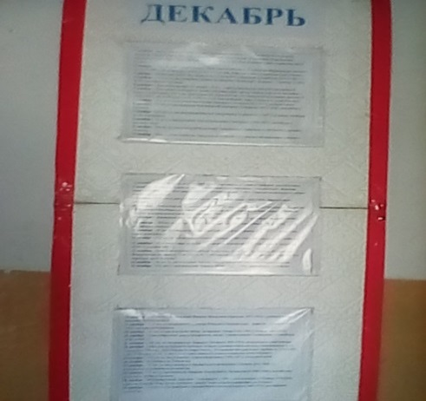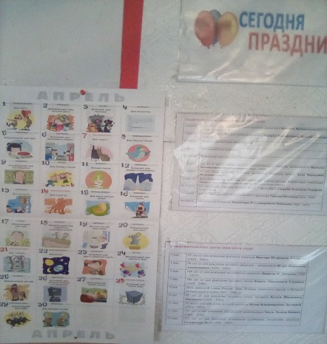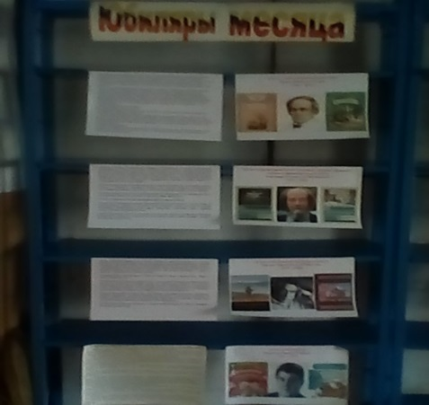
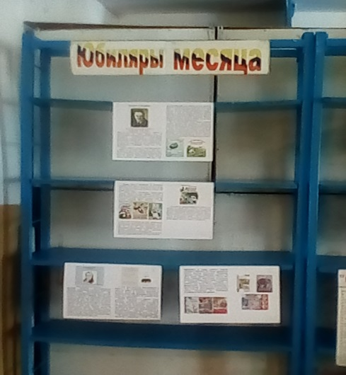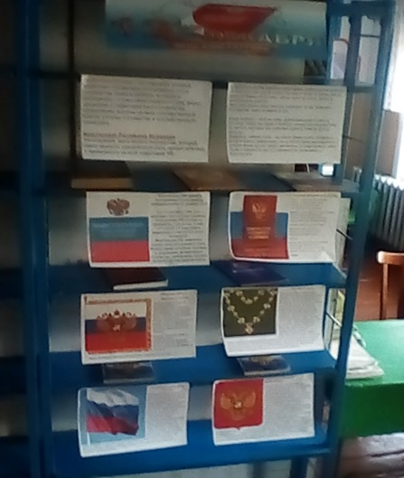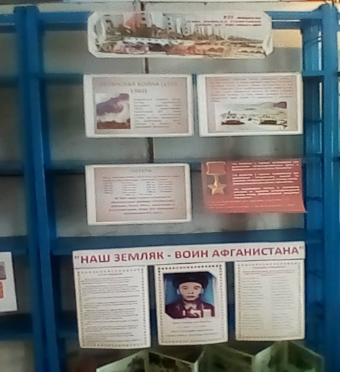
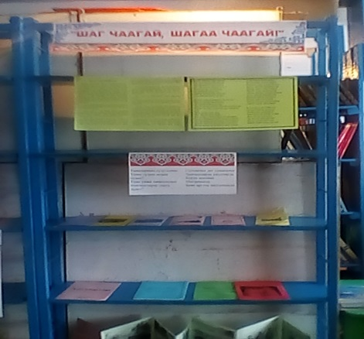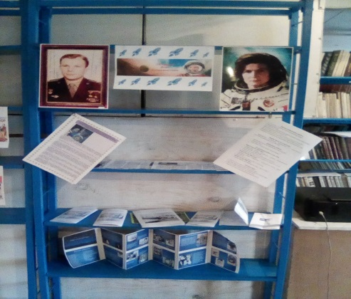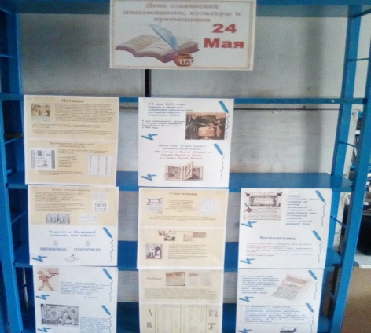
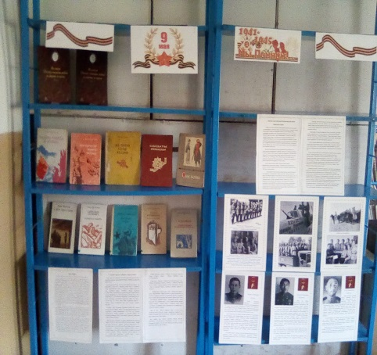
Информационная работа
Свою задачу библиотека сегодня видит в том, чтобы стать нужной, удобной, привлекательной для всех своих читателей.
Одной из задач школьной библиотеки является оказание помощи в информационном обеспечении учебно-воспитательного процесса педагогическим работникам. С этой целью в библиотеке проводятся обзоры вновь поступившей литературы (по мере поступления). Оказывается необходимая помощь учителям-предметникам в подготовке предметных недель и других мероприятий. Постоянно оказывалась методическая помощь классным руководителям в подборке и разработке сценариев для праздников, классных часов.
В 2019-2020 учебном году школьная библиотека
ставит следующие задачи:
- организовывать мероприятия по привлечению пользователей к работе с различными информационными носителями, в том числе электронными;
- организовывать мероприятия, ориентированные на воспитание нравственного, гражданского патриотического самосознания личности, формирование навыков здорового образа жизни;
- особое внимание уделить работе с западающими звеньями тех учеников, которые редко приходят в библиотеку;
- наладить более активную и полную работу с родителями;
- продолжать повышать свою квалификацию и профессиональный уровень.

Анализ составила зав. библиотекой: Саая А.В.

